Operációs rendszerek BSc

2. Gyak.

2022. 02. 15.

**Készítette:**

Hajdu Adrián Progterv. Inf.

UY5E1L

**Miskolc, 2022**

1. **feladat –** Command prompt

a, Hozza létre a következő mappa szerkezetet...

Leírás:

Elkészítettem a gyökérbe a kért faszerkezetet a “makedir” illetve az “md” parancsok segítségével.

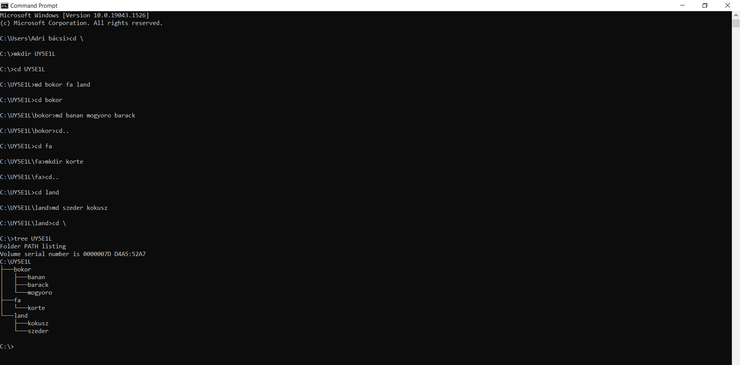

b, Készítsen másolatot

Leírás:

A másolást az “Xcopy” parancs segítségével végeztem el, amelyhez segítségül készítettem egy szöveges állományt, amelyet a masolas.txt néven mentettem el. Az állományban megtalálhatóak azok az elemek, amelyeket a másolás során nem szeretnék lemásolni. Ez azért szükséges, mert a felhasznált /E kapcsoló minden almappát másolt volna, nem csak azt az egyet, amire szükség van.

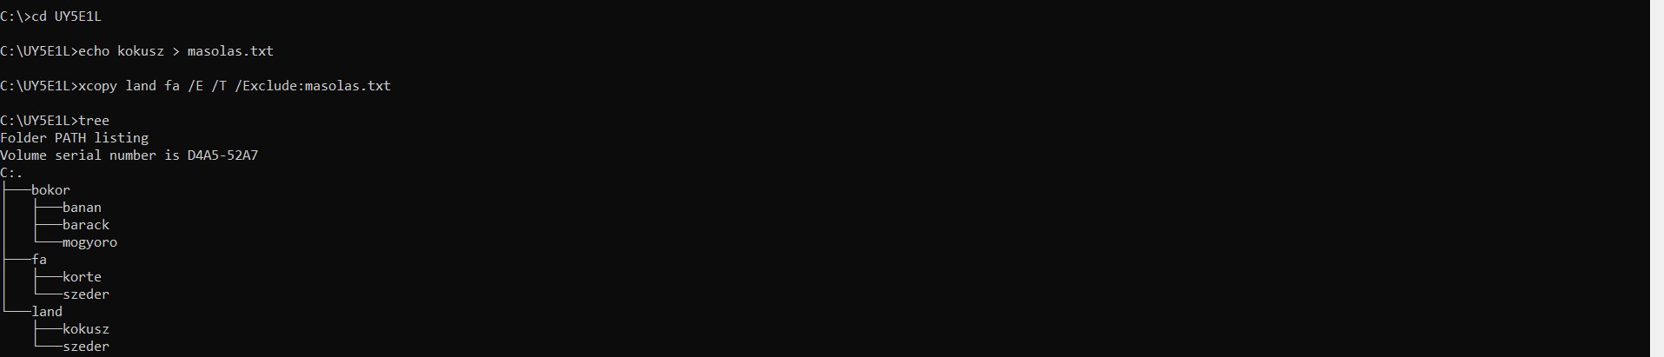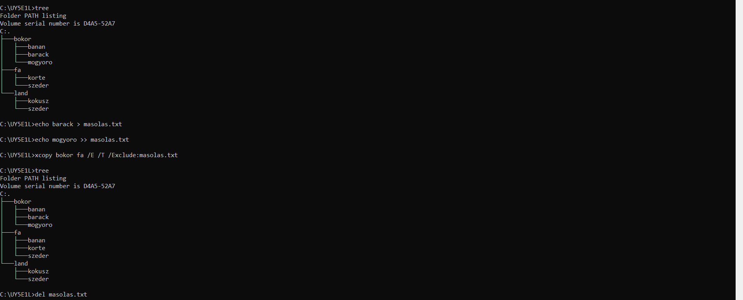

c, Végezze el az áthelyezéseket

Leírás:

Az áthelyezéseket a “move” paranccsal végeztem el, amely képes áthelyezni egy mappát/fájlt egy másik mappába.

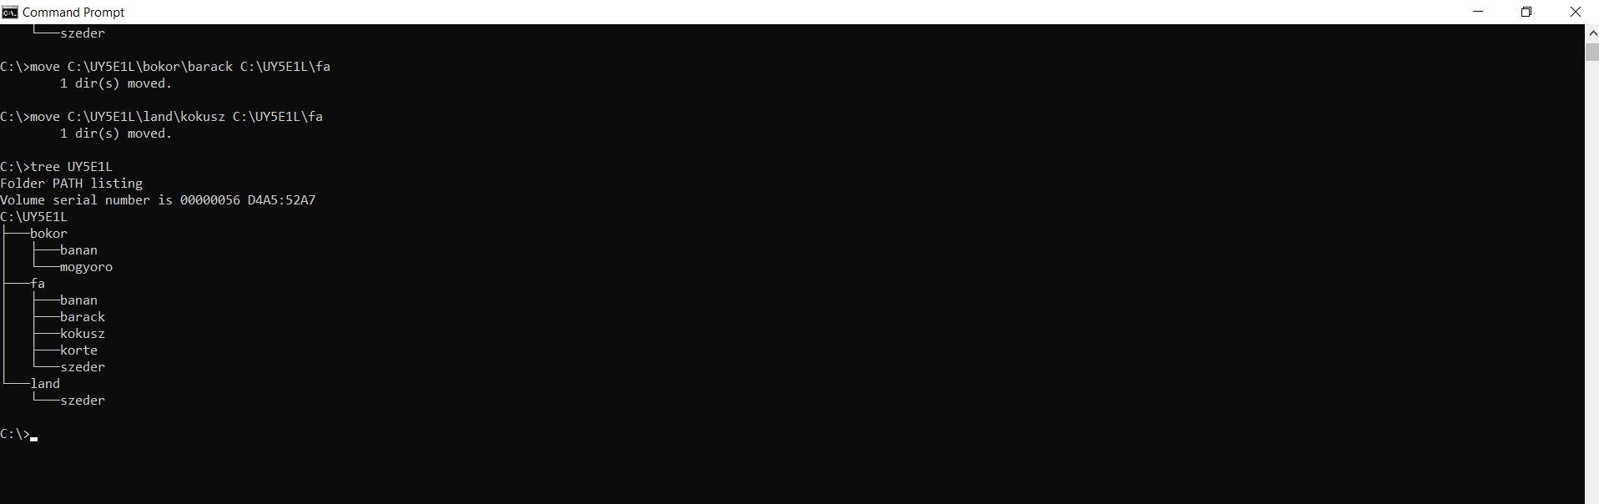

d, Törölje az UY5E1L/land katalógust...

Leírás:

Töröltem a neptunkod/land katalógust a mappa teljes tartalmával együtt. Ehhez az “rmdir” parancsot használtam. Alapvetően a parancs csak olyan mappákat képes törölni, amelyek üresek. Ezért a /S kapcsolót vettem segítségül a feladathoz, amely ráerőlteti a parancsot az elvégzésre akkor is, ha a mappának tartalma van.

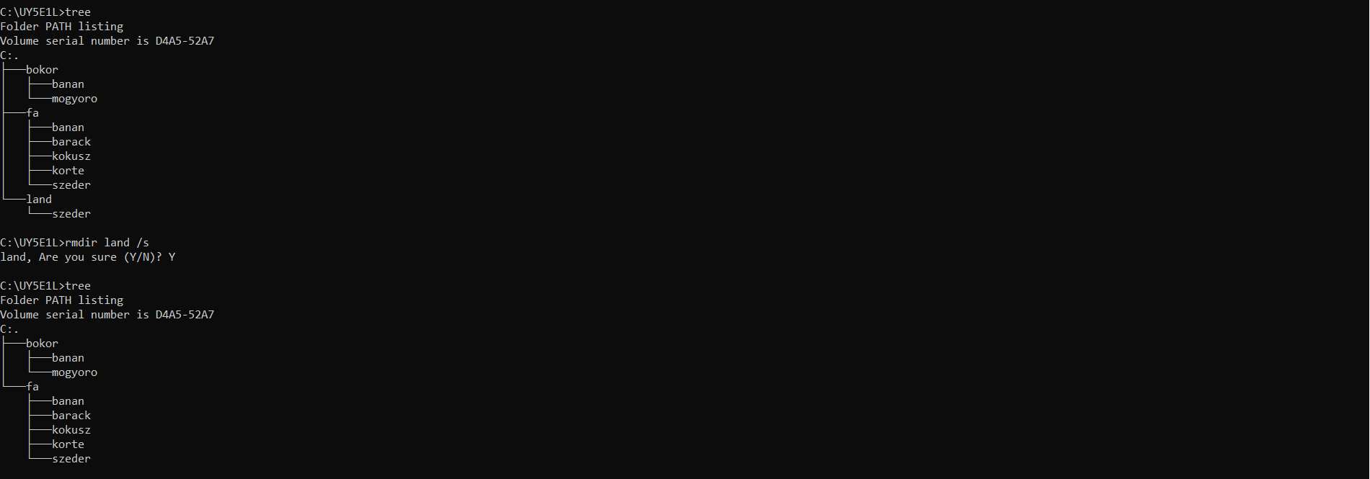

Ezután létrehoztam a kért szöveges állományokat a copy con

“fájlnév” paranccsal.

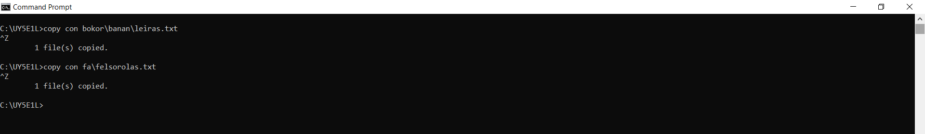

e, A leiras.txt szöveges állományba..

Leírás:

Ismét a copy con parancsot használtam a megoldáshoz, annak segítségével feltöltöttem a két szöveges állományt a kért tartalommal.

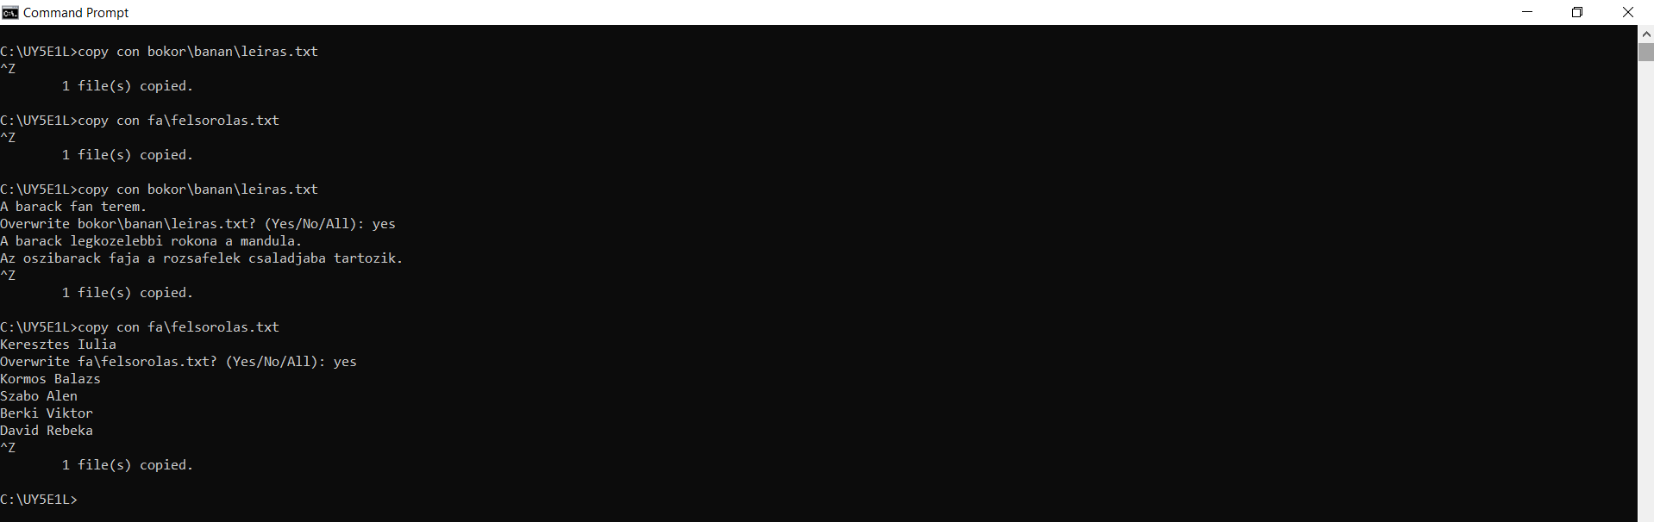

f, Listázza a UY5E1L mappa tartalmát..

Leírás:

A dir parancsot használva listáztam az UY5E1L mappa tartalmát. A /b és a /s kapcsolók szükségesek ahhoz, hogy a mappa tartalmát az almappákkal és a fileokkal együtt listázza ki a parancs.

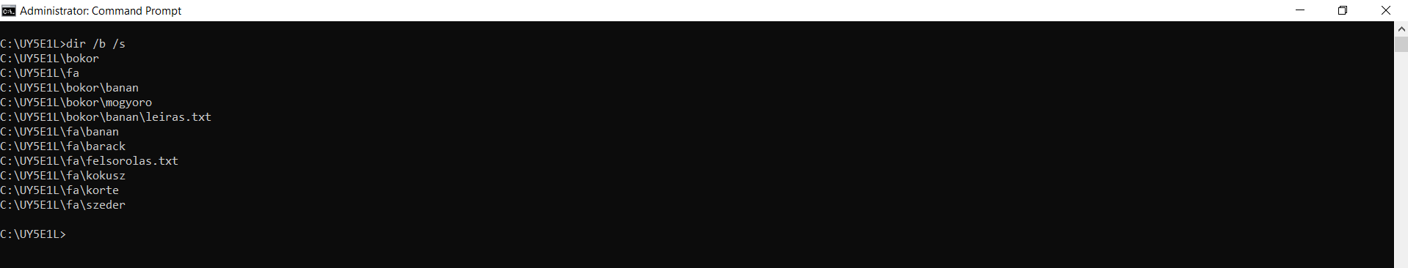

g, Keresse meg az összes olyan fájlt, aminek “e” a második betűje

Leírás: A kereséshez a dir parancsot használtam, ahol a /s kapcsolót arra használtam, hogy a fájlokat jelenítsem meg a listában. A kritérium megszabásához egy “?”-t használtam, ami azt eredményezi, hogy a keresett fájlok első betűje nem mérvadó. Ezután behelyeztem a második helyre az “e” betűt. Ezután pedig a wildcard(*) használatával megadtam azt, hogy a második karakter után már lényegtelen, hogy mi következik a fájl nevében.

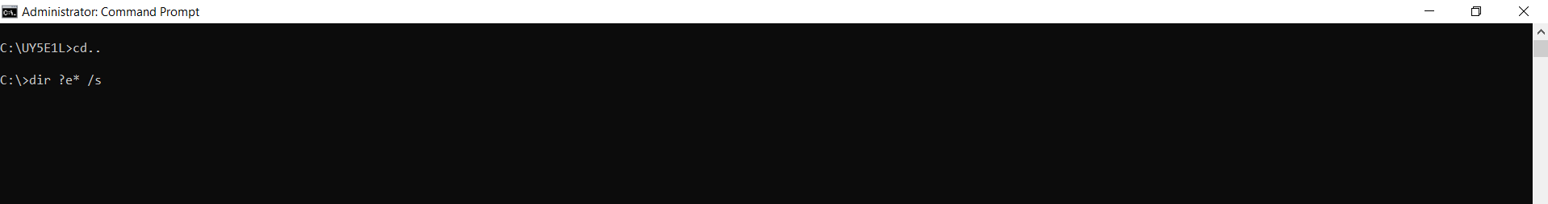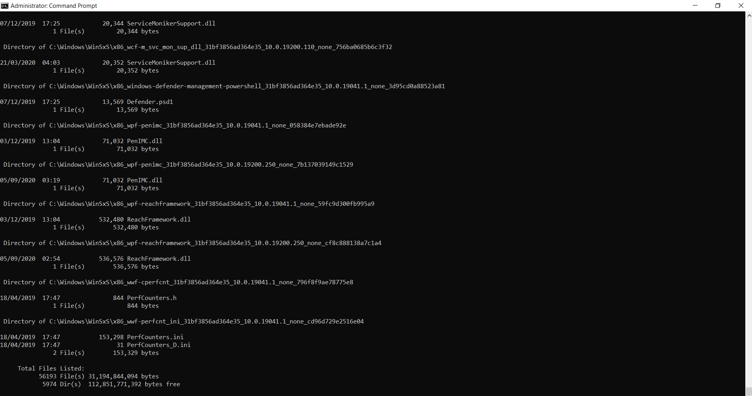

h, Tegye mindenki számára olvashatóvá a felsorolas.txt fájlt!

Leírás: A feladat megoldásához az attrib parancsot használtam, ahol a “jogkörnek” a +r-t adtam meg, ami az olvashatóságot adja meg. Ezután ellenőriztem a művelet sikerességét.

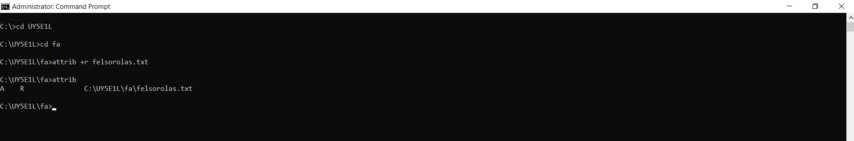

i, Jelenítse meg, hogy mennyi helyet foglal.

Leírás: A dir parancsot használtam ismételten. A /a /s kapcsolók segítségével a mappa tartalma megjelenítésre kerül, illetve a mappában lévő almappák tartalmát is figyelembe veszi, így tehát a mappákban lévő fájlok méretét is megjeleníti. Ezeket összesítve a végén megkapjuk a teljes mappa méretét.

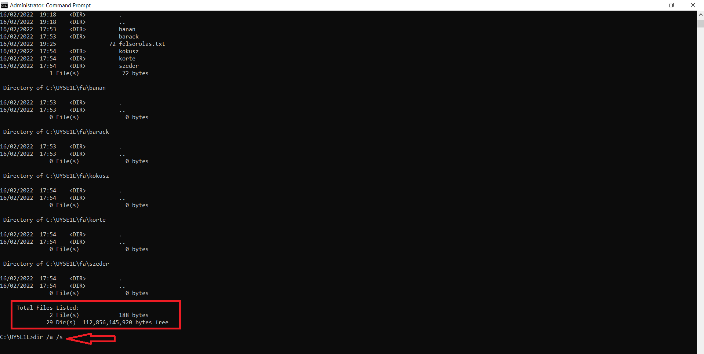

j, Rendezze ABC szerint a felsorolas.txt fájl tartalmát!

Leírás: A feladat megoldásához a “sort” parancsot használtam, ami automatikusan (szám nagyság/ABC rend szerint) rendezi például egy szöveges állomány sorait.

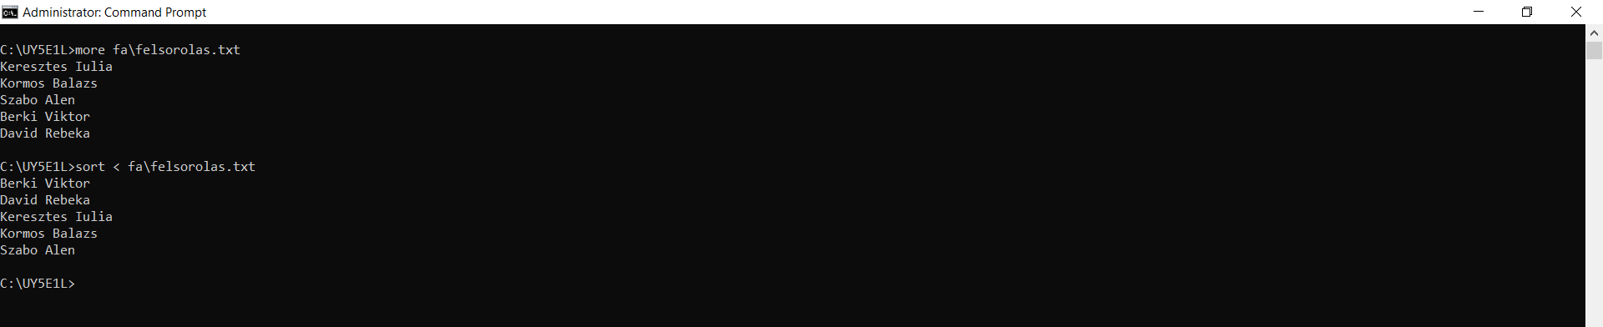

1. **feladat** – Töltse le a megadott programokat, majd futtassa őket..

a, Disk2vhd

Leírás:

A program a kiválasztott fizikai lemezekhez létrehoz egy virtuális merevlemezt.

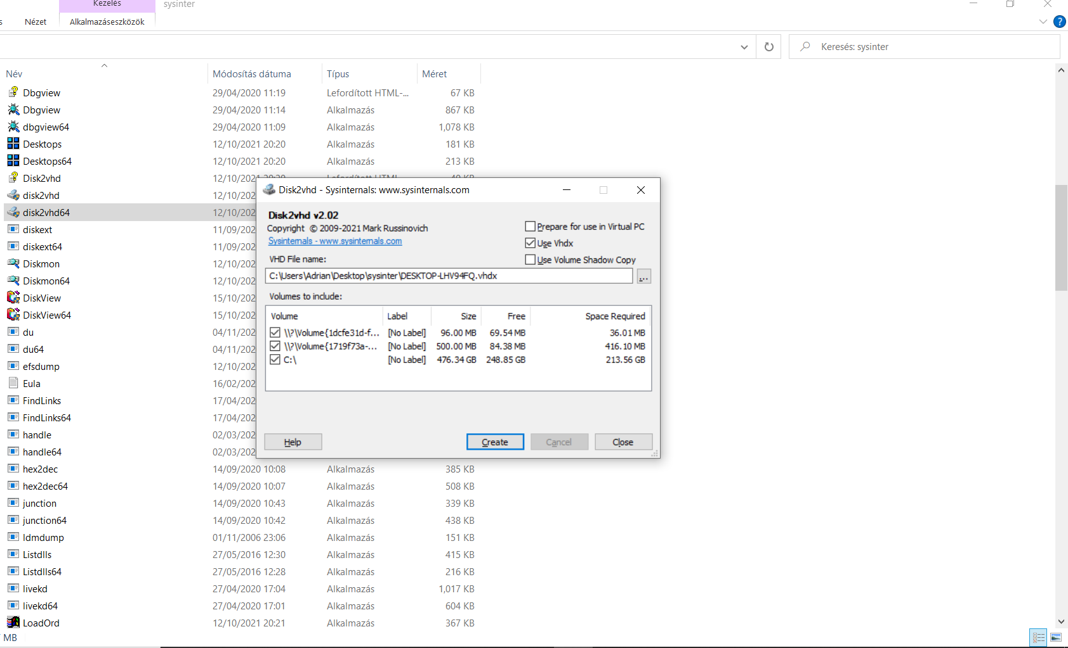

b, TCPView

Leírás:

A TCPView program egy bizonyos felsorolást mutat a számítógépen futó processzekről, a TCP-kről és az UDP-kről, a processzek helyi és távoli ip címéről…

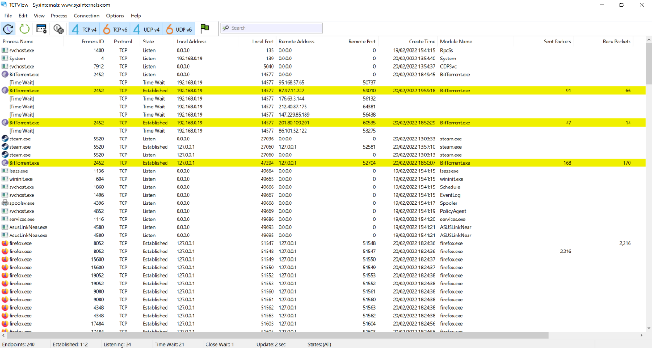

c, Process Explorer

Leírás:

A process explorer megmutatja, hogy mely processzek aktívak, és ezekhez milyen további processzek töltődnek be. Továbbá jelzi a CPU használatot, memória használatot.

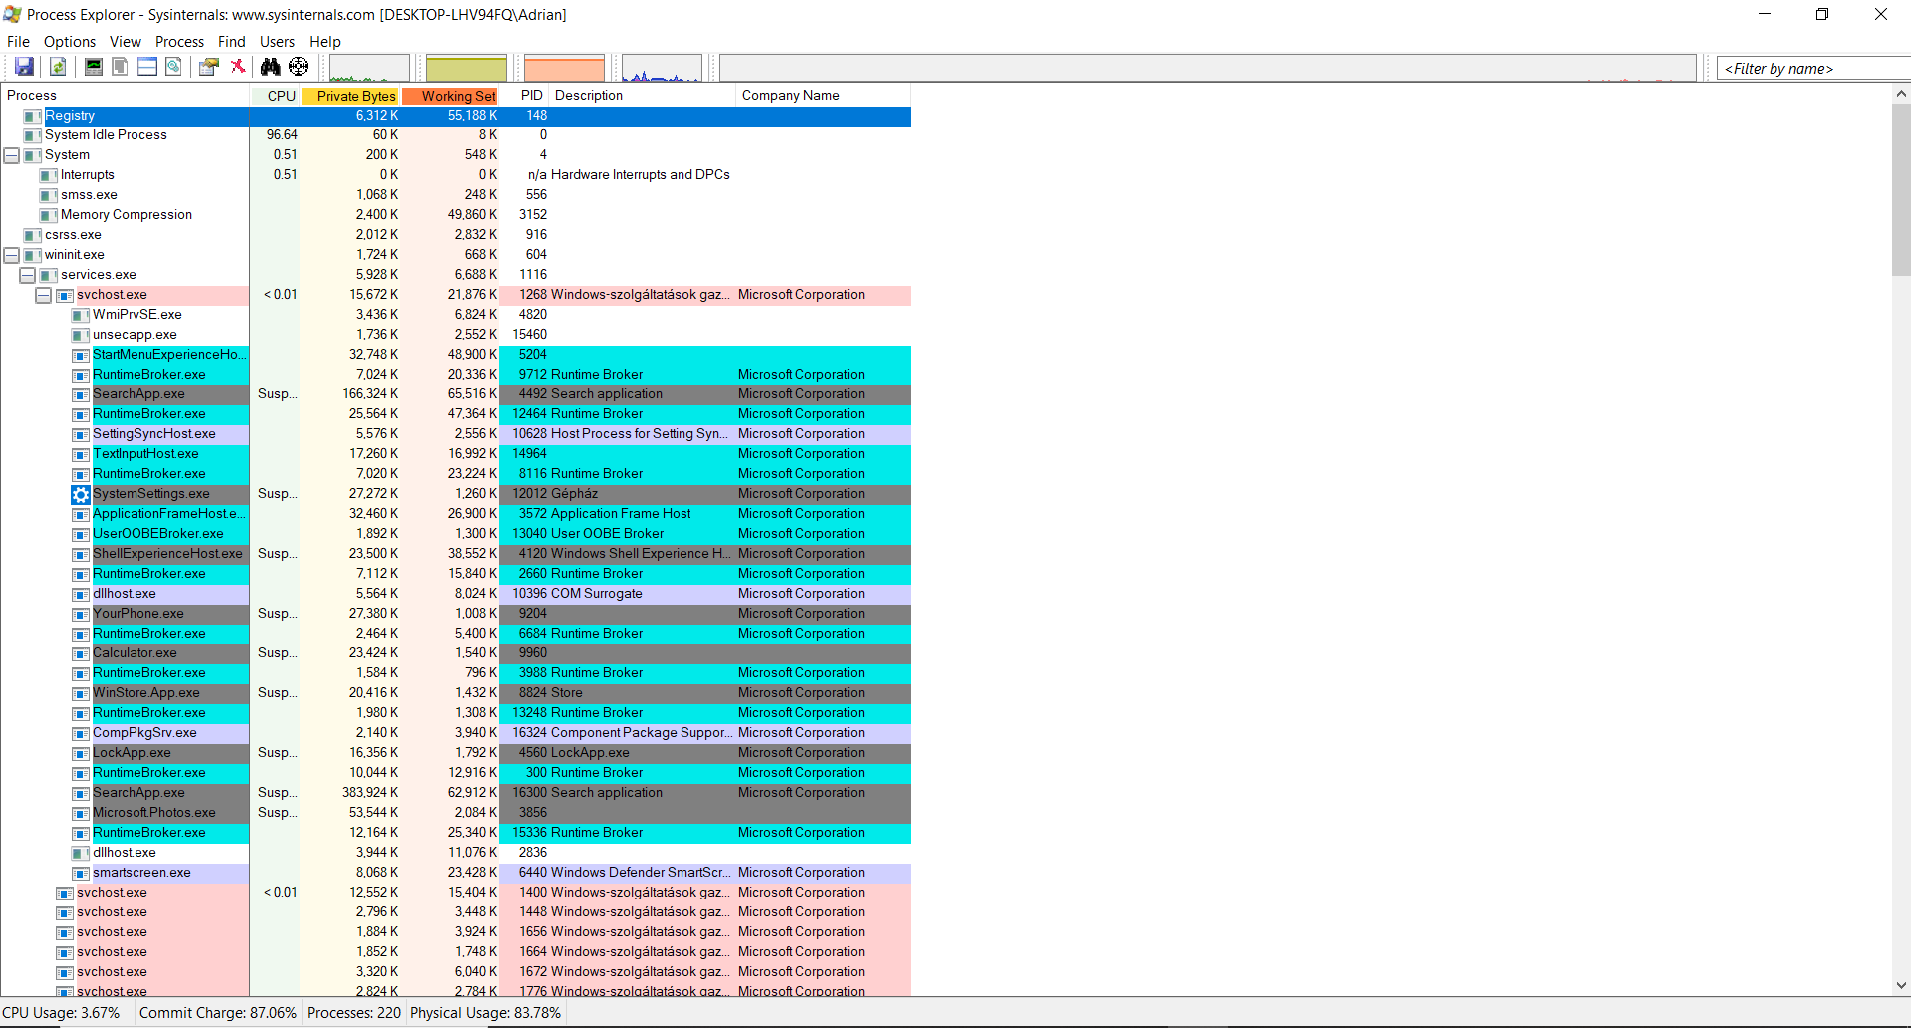

d, Process monitor

Leírás:

A process monitor valós idejűen jeleníti meg a fájlrendszert, a beállításjegyzéket (operation), az elérési útvonalat (path), illetve az ellenőrzés eredményét (result).

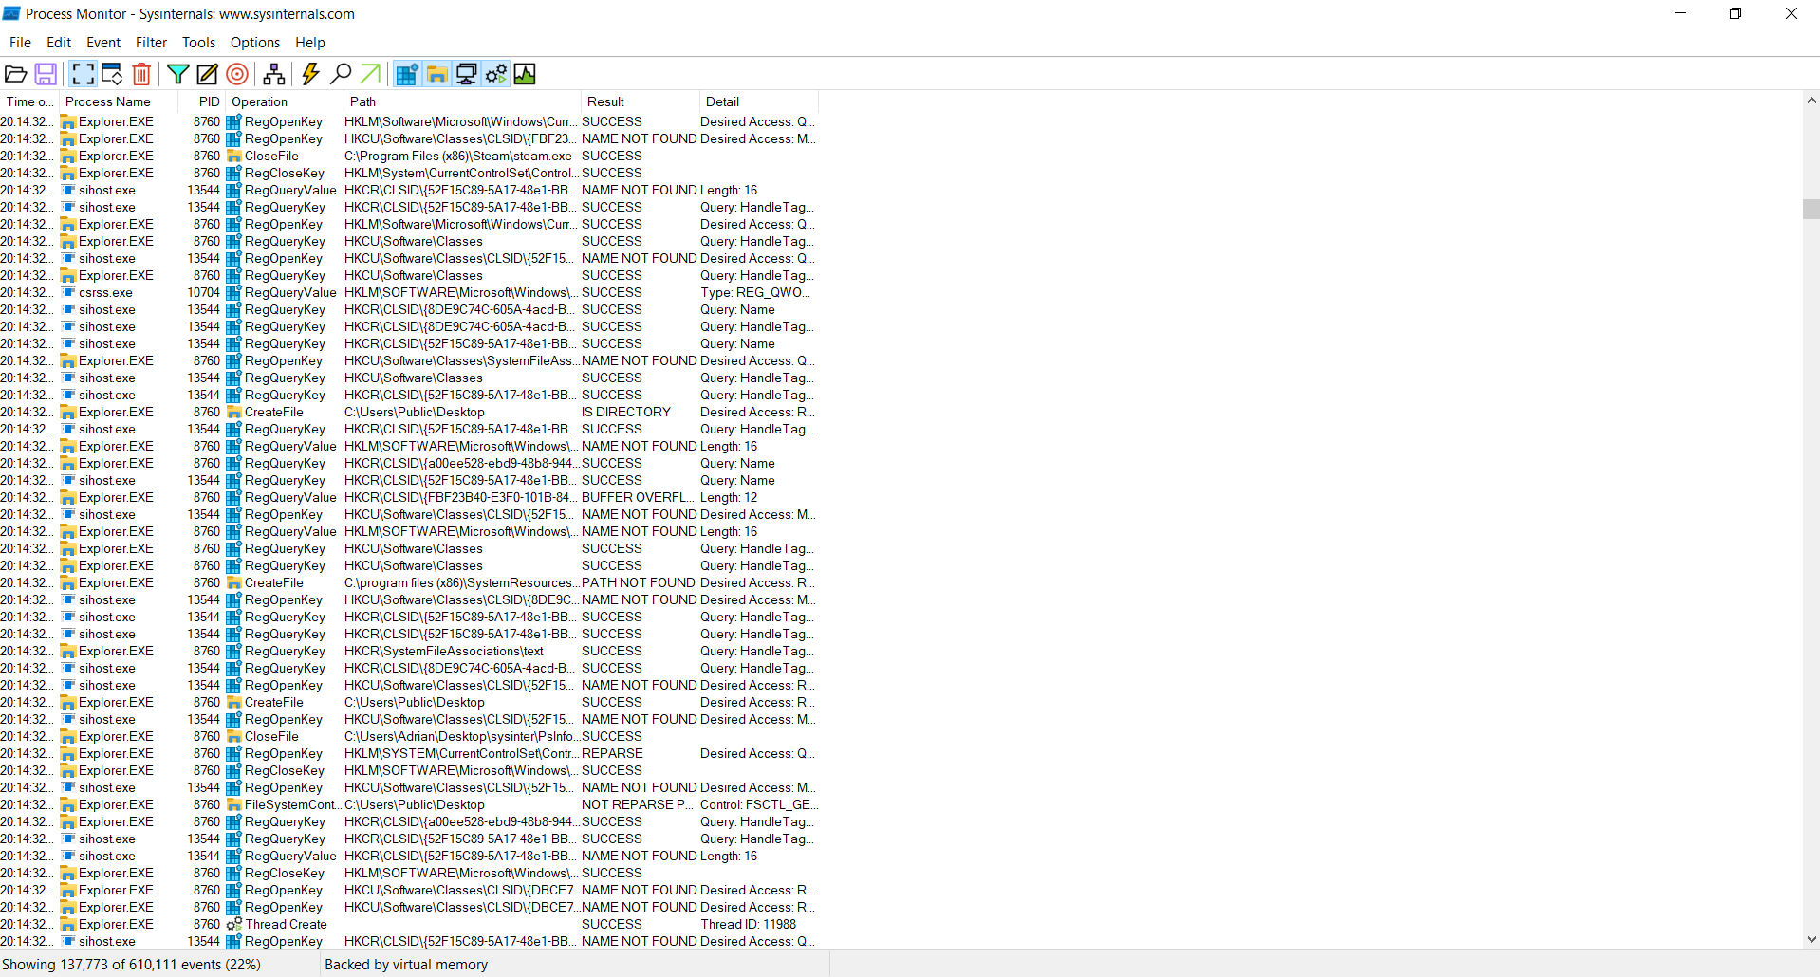

e, Autoruns

Leírás:

A program a rendszerindításkor automatikusan elinduló programokat kezeli, jeleníti meg. Ezek lehetnek manuálisan telepített- vagy beépített windows alkalmazások.

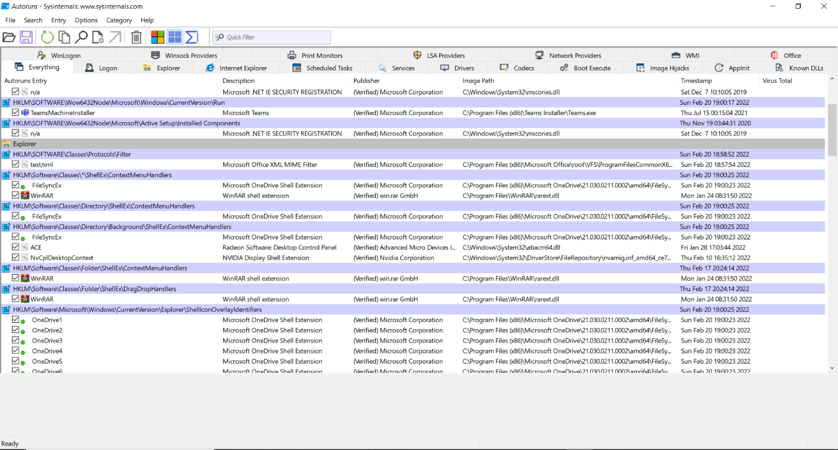

f, LogonSession

Leírás:

Listát jelenít meg a jelenleg aktív bejelentkezési munkamenetekről. A -p beállítással pedig a munkamenetekben futó folyamatokat is listázza.

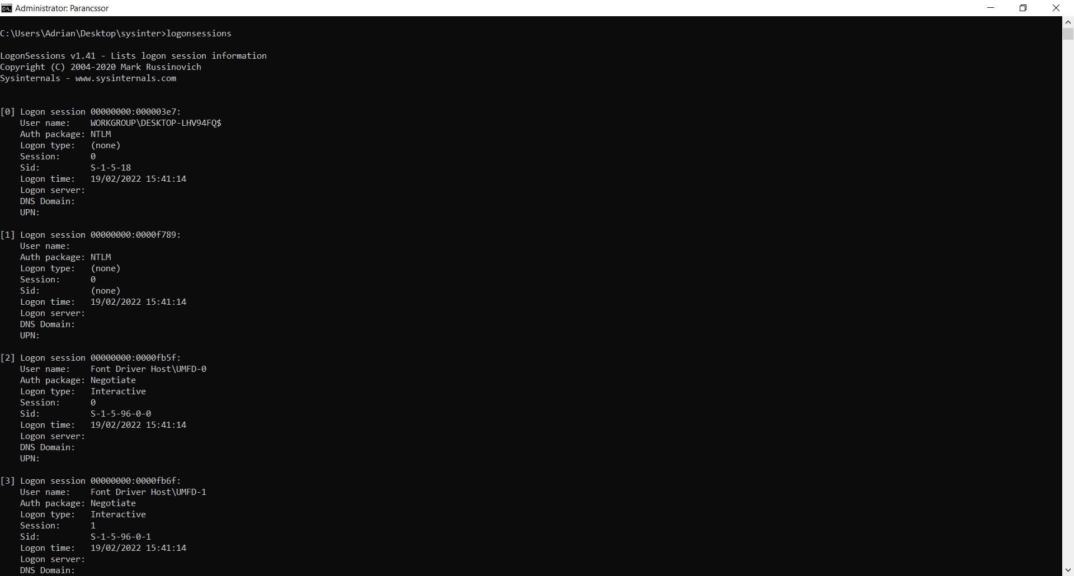

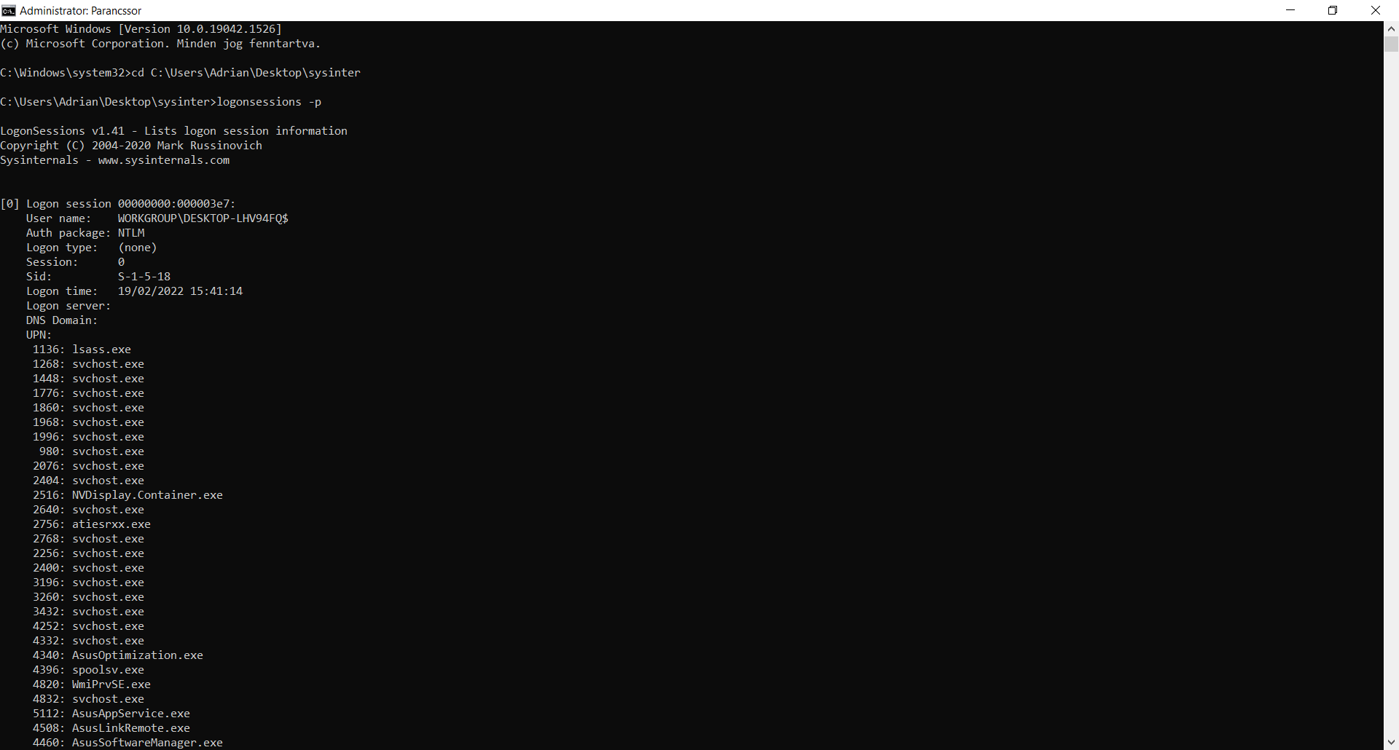

g, RAMMap

Leírás:

A rendszer memóriahasználatát jellemzi, többféle leírást ad róla. Például a memóriacímeket, a fájlok adatait a memóriában, fájlonként.

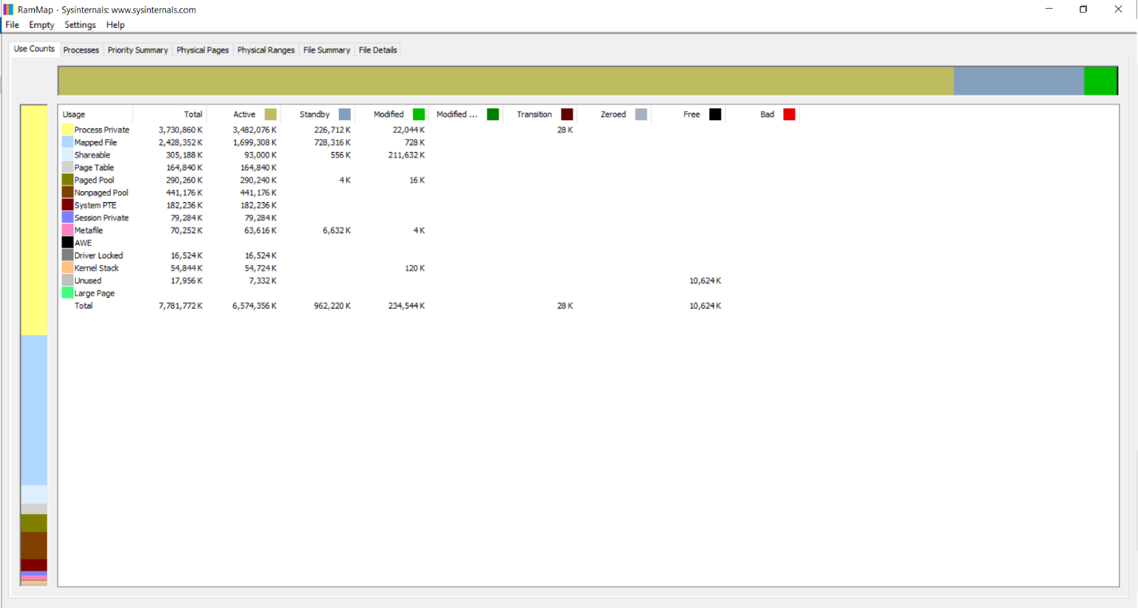

1. **feladat** – Töltse le a következő programot: Dependency Walker…

a, Készítsen C programot, mely létrehoz egy fájlt, majd olvassa.

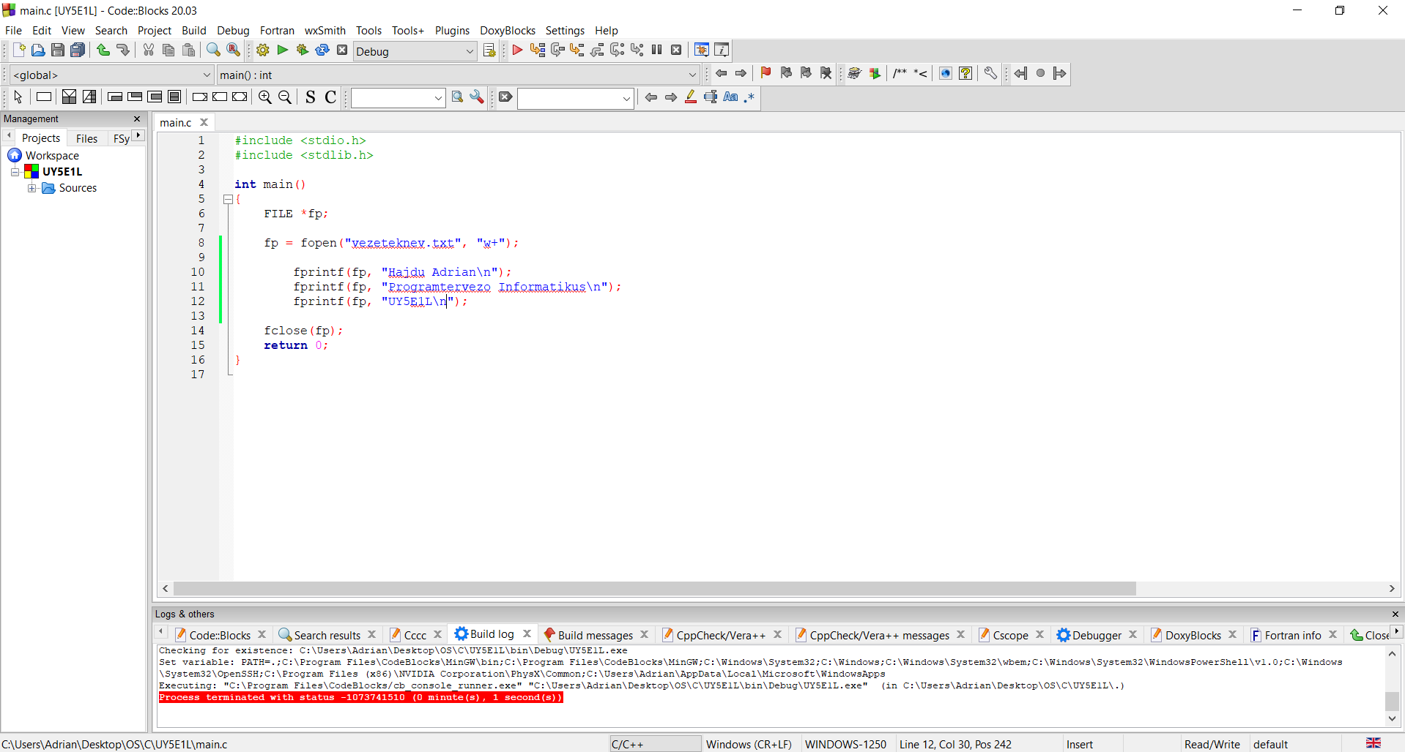



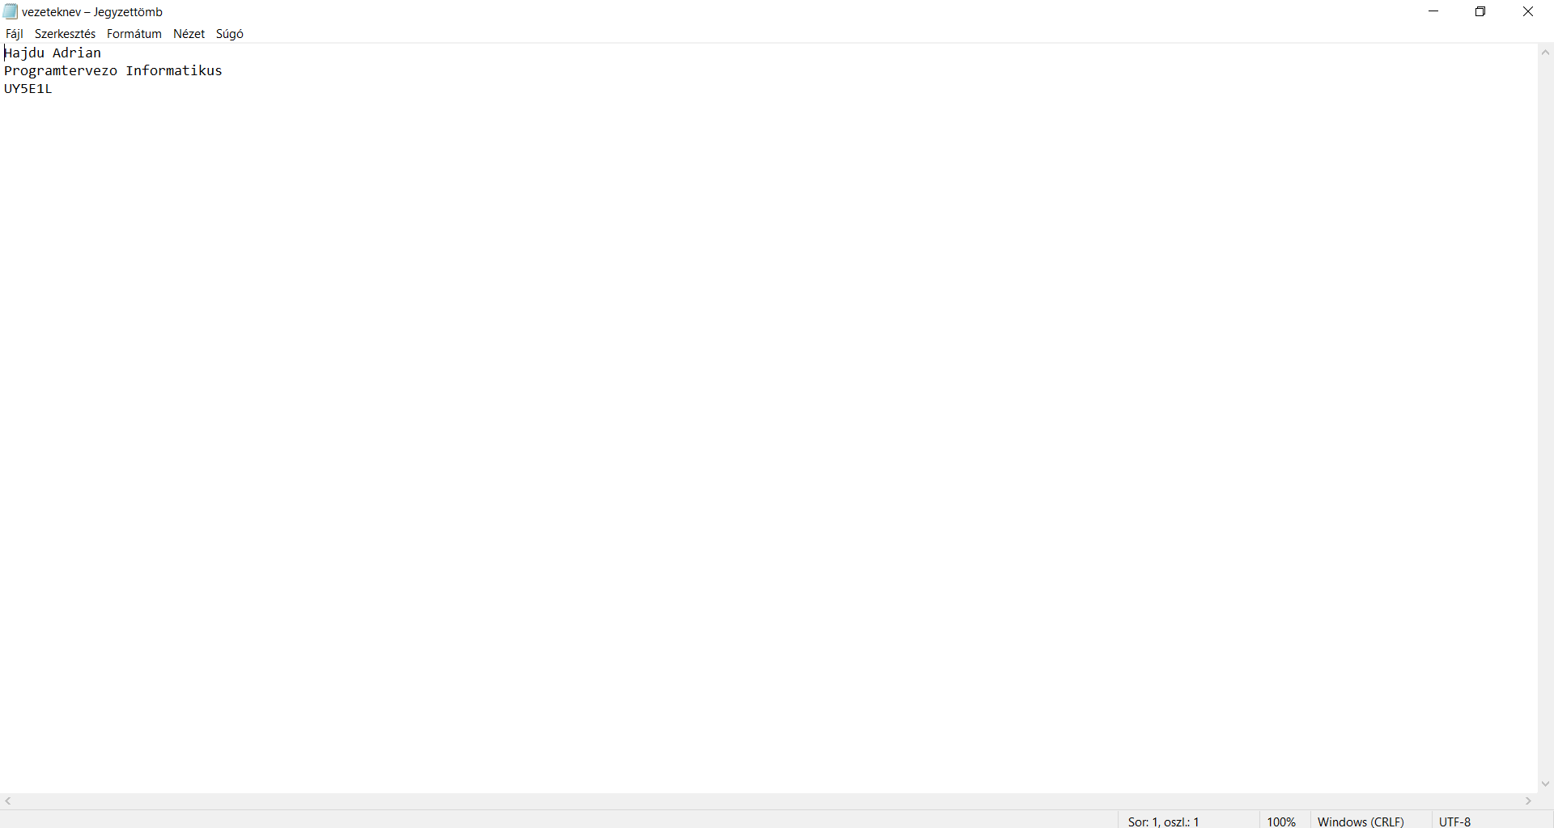

b, Vizsgálja meg, hogy a program milyen api hívásokat használ a kernel32.dll-ből!

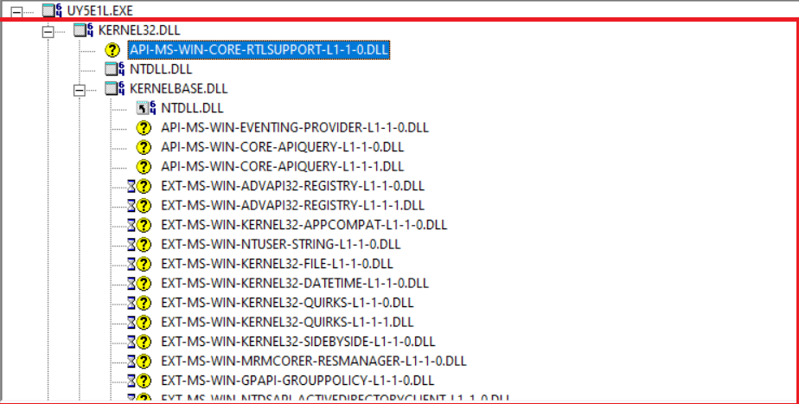

c, Mire jó az ntdll.dll?

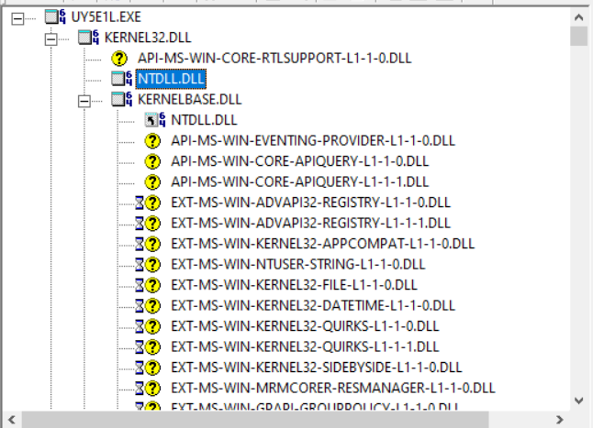

Az NTDLL.DLL kernel függvényeket tartalmaz, amelyek elősegítik az operációs rendszer megfelelő működését.